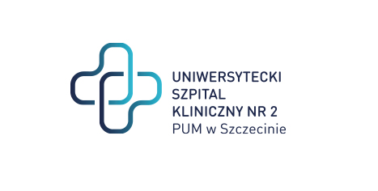

al. Powstańców Wielkopolskich 72
70-111 Szczecin

Sygnatura: ZP/220/33/24
Dotyczy: postępowania o udzielenie zamówienia publicznego pn.:

- Świadczenie usługi prania dezynfekcyjnego wraz transportem, kompleksowym serwisem oraz wydzierżawienia szaf ubraniowych dla personelu Uniwersyteckiego Szpitala Klinicznego Nr 2 PUM w Szczecinie na okres 36 miesięcy.
- Świadczenie usługi prania dezynfekcyjnego wraz transportem oraz kompleksowym serwisem dla Szpitala W Kamieniu Pomorskim Sp. z o.o.

Zamawiający zamierza przeznaczyć na sfinansowanie zamówienia kwotę brutto w wysokości: 5 055 780,00 zł. W podziale na zadania:

Zadanie 1 | 4 620 780,00 PLN
Zadanie 2 | 435 000,00 PLN

Sprawę prowadzi: Przemysław Frączek
Tel. 91 466-10-87

